基隆表演藝術中心
場地使用需求調查表

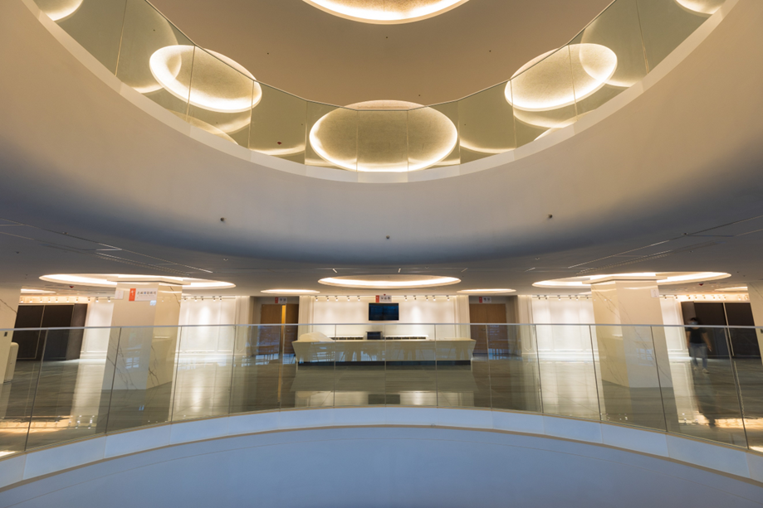

＊＊＊使用前二星期填妥並回傳本中心＊＊＊

表1-基本資料表
1.技術設備之需求，請由使用單位之舞台監督或技術負責人填寫。
２.請勾選選項，如有疑問請電洽 (02)2422-4170分機407、417 。傳真專線：(02)2427-4192。
- 節目資訊
演出名稱
主辦單位 |  |  |  |  |  |  |  |  |  |  |  | 演出團體
活動性質 |  |  |  |  | □親子節目（建議年齡 歲以上） □非親子節目
使用性質 |  |  |  |  | □基隆市文化觀光局主辦、承辦、合辦（□補助 □免場租） □租用
入場方式 |  |  |  |  | □索票 □特定觀眾、包場，其他（ ）  □售票（票價： / / / / 元）  （售票方式：□OPENTIX兩廳院生活 □年代售票系統 □其他: ）
前台行政聯絡人 |  |  |  |  |  |  |  |  |  |  |  | 行動電話
演出技術聯絡人 |  |  |  |  |  |  |  |  |  |  |  | 行動電話
- 製作群名單(請寫姓名)※本中心工作人員負責機械設備監管，使用單位須自備裝台、裝彩排、演出、控場及換景等工作人員。
製作人 |  |  | 舞台監督 |  |  |  | 舞台設計 |  |  |  | 燈光設計 |  |  |  | 音效設計 |  |  |  | 其他
- 節目時間
日期 | 觀眾進場時間 |  |  | 開演時間 |  | 結束時間 |  |  | 中場休息 |  |  |  |  |  |  |  |  | 安可曲
/ | ： |  |  | ： |  | ： |  |  | □有  上半場 分、中場休息_____分、  下半場_____分，全長_____分  □無中場，全長_____分 |  |  |  |  |  |  |  |  | □有； 首  □無
/ | ： |  |  | ： |  | ： |  |  | □有  上半場 分、中場休息_____分、  下半場_____分，全長_____分  □無中場，全長_____分 |  |  |  |  |  |  |  |  | □有； 首  □無
- 前台及演出 ※不開放獻花，如有特殊需求請另外申請。
貴賓保留席 |  |  |  |  | ※由演出單位自行派員管控保留席位並帶領貴賓入座。  □無 □有（座次： ）例：3排4號
攝錄影保留席 |  |  |  |  | ※攝錄影保留席請事前申請，並於觀眾進場30分鐘前架置完成，拍攝人員請穿著本中心攝錄影背心。  □無 □有（座次： ）例：3排4號
控制桌保留席 |  |  |  |  | □無 □有（□投影 □音響 □燈光，座次： 排 號）
字幕機保留席 |  |  |  |  | □無 □有（字幕操作員位置： 排 號）
其他保留席 |  |  |  |  | □無 □有（用途： ，座次： 排 號）
物品販售 |  |  |  |  | □無 □有（物品/金額： ）※由演出單位自行派員販售。
遲到觀眾放行 |  |  |  |  | □不得入場 □中場休息 □曲間/舞碼間 □其他特定時間（ )
觀眾攝錄影 |  |  |  |  | □不開放 □開放 □僅謝幕時開放
謝幕後之公開活動 |  |  |  |  | □無 □有（□座談□簽名□握手□拍照□其他 ）※活動僅限於前台辦理。
- 借用物品
保留席椅套 |  |  | 攝影席椅套 |  |  |  | 工作證 |  |  | 攝錄影背心 |  |  |  | 借還人姓名 |  |  | 借還人電話
個(40個) |  |  | 個10個 |  |  |  | 張50張 |  |  | 件9件
- 卸貨口
貨車車輛 |  | 共_____台；分別為___________________________噸。(卸完後請移車，留給下一位使用者)
- 工作流程表
※本中心裝台、彩排時間為：09：00~12：00；14：00~17：00，請妥善安排人力，避免於休息時間工作或超時工作，以免觸法或發生危險。
※其他時間若有特殊需求，請另行與文化局接洽。
年/月/日 |  | 裝台時間 |  |  |  |  |  | 鋼琴調音時間 |  |  |  |  | 彩排時間 |  |  | 其他時間  (輔助時段或夜間)
/ / / |  | - 09：00~12：00  - 14：00~17：00 |  |  |  |  |  | - 09：00~12：00  - 14：00~17：00 |  |  |  |  | - 09：00~12：00  - 14：00~17：00
/ / / |  | - 09：00~12：00  - 14：00~17：00 |  |  |  |  |  | - 09：00~12：00  - 14：00~17：00 |  |  |  |  | - 09：00~12：00  - 14：00~17：00
/ / / |  | - 09：00~12：00  - 14：00~17：00 |  |  |  |  |  | - 09：00~12：00  - 14：00~17：00 |  |  |  |  | - 09：00~12：00  - 14：00~17：00
/ / / |  | - 09：00~12：00  - 14：00~17：00 |  |  |  |  |  | - 09：00~12：00  - 14：00~17：00 |  |  |  |  | - 09：00~12：00  - 14：00~17：00
/ / / |  | - 09：00~12：00  - 14：00~17：00 |  |  |  |  |  | - 09：00~12：00  - 14：00~17：00 |  |  |  |  | - 09：00~12：00  - 14：00~17：00
/ / / |  | - 09：00~12：00  - 14：00~17：00 |  |  |  |  |  | - 09：00~12：00  - 14：00~17：00 |  |  |  |  | - 09：00~12：00  - 14：00~17：00

表2-技術與設備需求表-演藝廳 ※使用島嶼實驗劇場不需填寫此頁
- 舞台設備需求※鋼琴調音師需出示合格證照。本廳除現有十支空吊桿經本廳工作人員同意得使用外，其他吊桿不得任意加掛任何物品，並且嚴禁自行操作舞台懸吊系統。各式線材請以線槽蓋或舞台特殊膠帶固定，避免人員經過時發生危險。
演奏椅 | 譜架 |  |  | 組合合唱台 |  |  | 木製合唱台 |  |  | 司儀台、講台 |  |  | 舞蹈地板
現有數:72  使用數: | 現有數:12  使用數: |  |  | 現有數:7  使用數: |  |  | 現有數:20  使用數:  209x100x19.5cm |  |  | 現有數:2  使用數: |  |  | 現有數:19  使用數:  不可橫放，以免變形
樂池使用 | 音響反射板 |  |  | 文字幕懸掛 |  |  | 吊具空桿使用 |  |  | 背投幕 |  |  | 投影機
□否  □是 人 | □否  □是  無法與投影共用 |  |  | □否  □是  規格1200 *90 cm |  |  | □否  □是 |  |  | □否  □是 |  |  | □否  □是  請自備筆電及操作人員
- 音響設備需求
對講機(Intercom) |  | 外接console |  |  | 舞台監聽喇叭 |  |  | 麥克風桌上型短桿座 |  |  |  | 麥克風直立式長桿座
□否  □是 |  | □否，使用館內設備  □是 |  |  | 現有數:2  使用數: |  |  | 現有數:4  使用數: |  |  |  | 現有數:6  使用數:
播放音源 |  | 無線麥克風 |  |  | 鋼琴 |  |  |  |  |  | 其他需求說明
□CD 片 □筆電  □手機 □其他: |  | 現有數:12  使用數: |  |  | □山葉C5 (免費使用)  □史坦威sons274 (付費使用)
- 燈光設備需求 ※調燈梯（Up-Right）僅供調燈及舞台工作使用，嚴禁移作他用。
外接電力 |  |  | 外接console |  |  | 外接Dimmer |  |  | 色夾 請與技術人員協調 |  |  |  |  | 追蹤燈
□否  □是 |  |  | □否，使用館內設備  □是 |  |  | □否  □是 |  |  | □否  □是 |  |  |  |  | □否  □是
外加燈光廠商 |  |  | 其他需求說明
公司名稱：________
- 其他特殊效果、需求及問題
※廳內禁止使用煙火爆點，使用水、火、燒煙等特殊效果，請務必註明詳細。

表3-演出工作人員名單
※請詳列所有人員職務及姓名，裝台及演出期間，表列人員均應隨身攜帶及佩掛工作證以配合管制人員查驗，冒用證件者，依法追究相關責任。
編號 | 工作/職務 | 姓名 | 編號 | 工作/職務 | 姓名 | 編號 | 工作/職務 | 姓名

其他場地使用注意事項
- 中心不得涉及商業行為及擺放花圈、花籃。花籃僅能放置於中正路一樓大門，演出結束時請團隊自行撤走。
- 錄影/錄音請取得著作權所有人同意，如有侵害他人權利之情事者，由申請人負全責。
三、工作控台不得佔用輪椅席，如有特殊需求請另外申請。
四、本中心全區域禁止吸菸，攜帶寵物，嚼食檳榔。
五、排練、演出時工作人員均須配合事項如下：
(一)配戴工作證，以利識別，工作證嚴禁轉借他人使用，若經發現將沒收違法使用之證件。
(二)化妝室內嚴禁炊事，及飲用任何酒精類飲品。
(三)排練、演出時應著適當之服裝，另為安全考量工作人員禁著拖鞋及涼鞋。
(四)攝錄影人員請著本中心攝影人員專用背心。
(五)逃生窗及防火門禁止堆放物品，以維護緊急逃生通道的暢通；防火設備勿擅自更動擺設。
(六)活動結束需儘速恢復場地整潔，並將廢棄物集中於指定地點。
六、 使用單位如違反上述事項，除需照價賠償外，基隆市文化觀光局得立即停止其使用權，不得異議。

